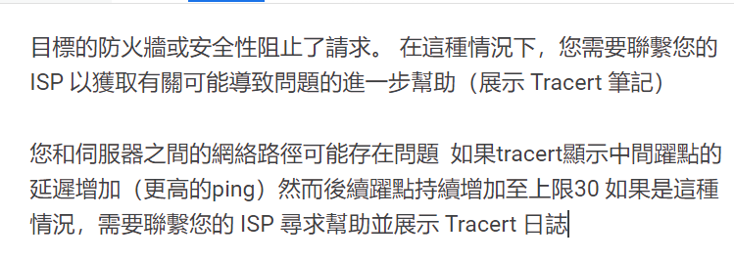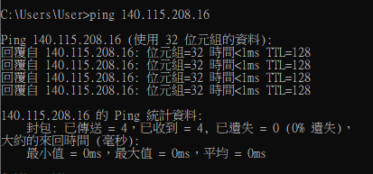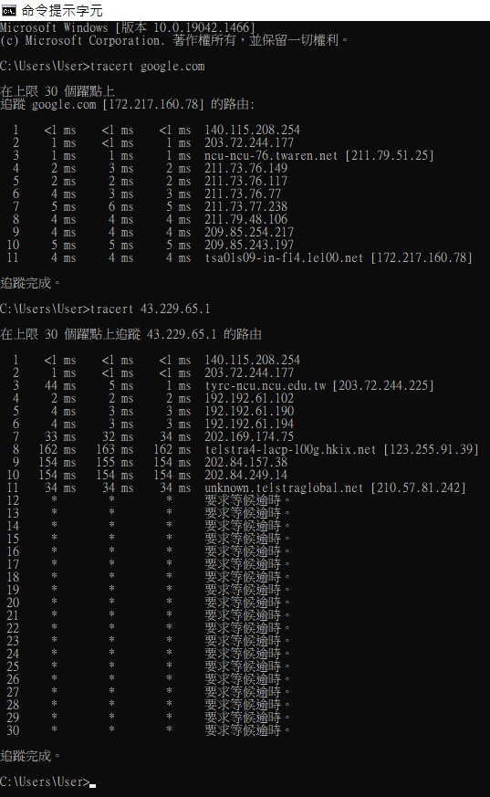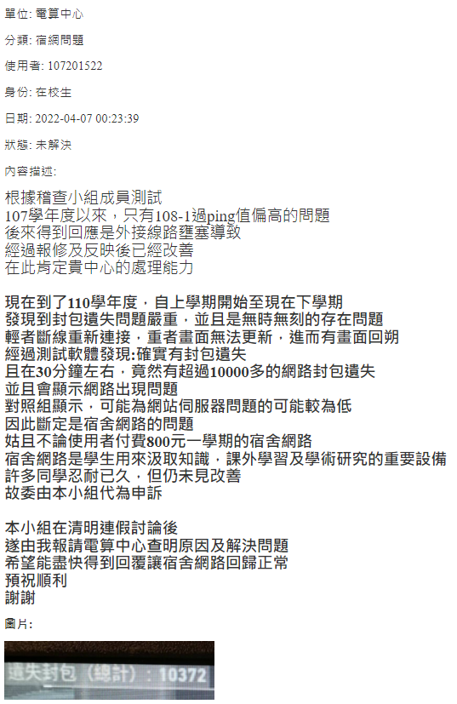

**時間 2022/04/07 14:30-15:30**

|  |  |
| --- | --- |
| **IP address** | **43.229.65.1** |

**初步判定是外部問題，因為根據資料顯示，校內或是教育部學術網路端可能**

**未受影響，對照google網站的資料，該伺服器在最後要求等候逾時，為求慎重，麻煩電算中心調查也許是ISP互連的問題，或者真的是伺服器端問題**